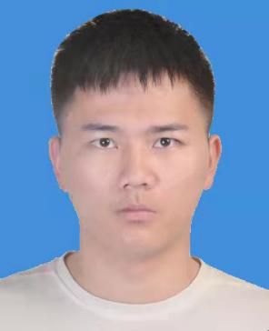



**宋天池（男）**

**意向岗位：工程师**

年龄*: 23*

电话*: 17688175528*

邮箱*: [824721490@qq.com](mailto:824721490@qq.com)*

意向城市：珠三角 *|*  *|* 期望薪资：面议

**教育经历**

***2016.9-2020.9* 北京理工大学 本科 信息学院通信工程**

**主修课程：通信原理，计算机网络，c语言，单片机课程，华为路由交换等等。**

**自我评价**

* **综合能力：从初中到大二都是班长，有丰富的实践经历，从行政、助理等岗位中掌握了扎实的沟通、协调能力，强化学习能力及执行力，能较快融入到企事业单位的工作中，创造价值。**
* **素质：能吃苦，具良好的团队精神及较佳的组织、沟通能力，能够负责各项基础工作，积极、尽责、用心。**

**在校经历**

**2016/09 - 2020/06**

**工作内容：**

**大二期间修读c语言课程设计，会利用所学知识设计简单的小程序和算法。**

**大三期间修读华为路由交换综合实训即ensp课程设计，学习掌握路由器，交换机知识以及与服务器等设备的连接知识。**

**大三下学期修读电子信息类金工实习，强化了动手能力和操作机器设备的能力。**

**大三上学期修读了单片机应用实践课程，初步了解了单片机的工作原理，各种芯片、元器件和寄存器的作用，熟练焊接步骤和布线知识。**

**大三下学期修读嵌入式系统原理与应用，初步了解了相关编程知识，会应用所学知识设计简单的小程序和功能。**

**相关技能**

**1：能够掌握wps，Photoshop，Excle等办公应用软件**

**2：能够熟练地组织一场小型活动**

**3：简单的写一些推文，主持稿**

**4：熟练的使用office办公软件，**

**5：自学过一段时间的ps图像处理软件，pr视频剪辑软件。**

**6：网上看视频自学C语言进阶教程。**

**7：修读掌握了路由交换知识。**

**8：初步了解单片机相关知识。**